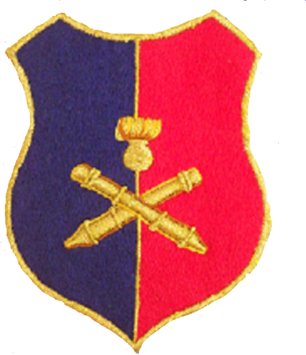
FEDERATION NATIONALE DE L’ARTILLERIE

Ultima ratio regum

GARTIF.

Cher ami artilleur,

Depuis plusieurs années la FNA, dont la vocation est de fédérer les associations d’artillerie, accueille des adhérents directs, artilleurs en activité, anciens artilleurs et amis de l’Artillerie, souvent isolés même si certains sont aussi membres d’associations régimentaires.
Nombre de ces adhérents directs résident en Ile de France ou à proximité et sont susceptibles de participer à des activités parisiennes, organisées par des associations comme l’AMRAF pour les voyages, la FNA pour la Sainte Barbe, d’autres pour des conférences et autres activités.
Pour resserrer les contacts et les échanges et faciliter la circulation de l’information, nous vous proposons un regroupement des adhérents directs dans une structure informelle appelée Groupement des Artilleurs de l’Ile de France, GARTIF.
Ce groupement est animé par certains de ses membres volontaires et bénévoles. Ceux-ci diffuseront directement ou par le site Internet de la FNA, l’information utile sur les événements ainsi que l’information sur l’Artillerie en mode technique et opérationnel. Cette structure, informationnelle, permettra aussi à ceux qui le désirent d’organiser des rencontres ou autres activités collectives pour les membres du GARTIF. Ils peuvent se faire connaitre auprès des animateurs.
L’appartenance au GARTIF est gratuite. Elle est comprise dans la cotisation versée à la FNA.
Recevez, cher ami artilleur, notre plus amical souvenir.

Colonel (R) Jean Breniaux, Bernard Lucas, Général Jean Pierre Meyer
Administrateurs et membres du bureau de la FNA

Adresse email spécifique : gartif7@gmail.com
Mai 2019

